项目管理文档
剑鱼论坛

测试总结

编 写 | 张帅帅 |  |  |  | 编写 时间 |  | 2020/11/28
审 核 |  |  |  |  | 审核 时间
审 批 |  |  |  |  | 审批 时间
文档管理 | 页码 | 共8页 | 修订次数 | 共1次 |  | 版本 |  | V1.0
文档管理 | 编号
版权所有
文档中的全部内容属 所有，
未经允许，不可全部或部分发表、复制、使用于任何目的。

修订历史记录
版本 | 日期 | 修订者 | 说明
1.0 |  |  | 创建文档

目 录
1 概述 4
1.1 项目概述 4
1.2 术语与缩略语 4
1.3 参考与引用文档 4

2 测试情况 5
2.1 测试机构和人员 5
2.2 测试结果 5

3 测试统计 5
3.1 测试统计表 5
3.2 测试统计图 6

4 测试评价 7
4.1 测试改进建议 8
4.2 系统存在的风险 8
4.3 测试总结 8

概述

项目概述
项目名称：剑鱼论坛
任务提出者：XX科技有限公司
开 发 者：XX科技有限公司开发部
项目背景：剑鱼论坛为网上分享文章的交流平台，应实现用户的注册，登录，修改个人信息，发布贴，跟帖，收藏帖子，踩帖子，赞帖子等一系列功能。

术语与缩略语
无

1.3 参考与引用文档
无

2 测试情况

2.1测试机构和人员
测试机构：温柔大方美丽可爱组
负责人：李杭
测试人员：李杭等7人

2.2测试结果
缺陷编号 | 遗留缺陷描述 | 缺陷严重性 | 解决计划
1 | 生日修改为未来日期应提示错误 | Low低等功能问题 | 在2期后解决
2 | 上传图片路径必须为本地路径 | High高等测试问题 | 在2期中解决

3. 测试统计

3.1 测试统计表
表1—测试统计表
表格名称 | 测试统计表
项目名称 | 剑鱼论坛
测试类型 | 系统测试
测试用例统计
测试结果 | 通过 |  | 44
测试结果 | 不通过 |  | 9
测试结果 | 总计 |  | 53
测试问题统计
问题严重性 |  | 问题优先级 |  |  | 问题状态
Urgent | 0 | Urgent |  | 0 | 已修复 | 0
Very high | 0 | Very high |  | 0 | 重复提交 | 0
High | 5 | High |  | 5 | 不修改 | 5
Medium | 0 | Medium |  | 0 | 不重现 | 0
low | 4 | low |  | 4 | 无法修改 | 0
 |  |  |  |  | 暂不修改 | 4
 |  |  |  |  | 不是缺陷 | 0
合计 | 9 | 合计 |  | 9 | 合计 | 9

3.2 模块统计图
图1—测试结果
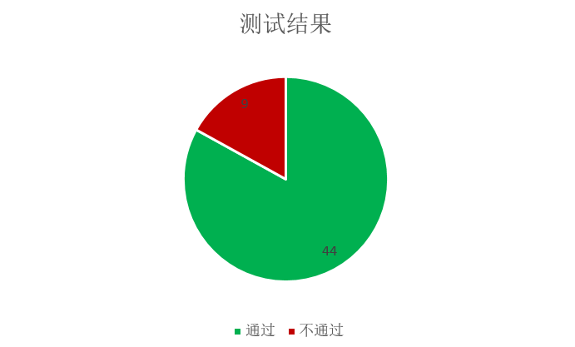
图2—问题严重性
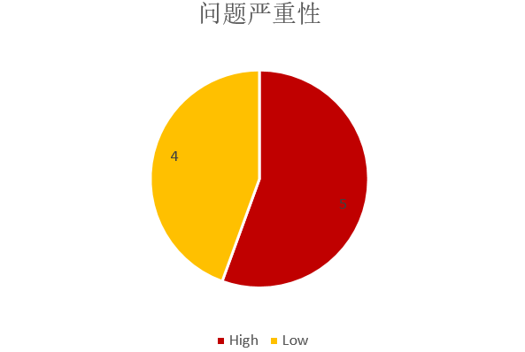

图3—问题优先级
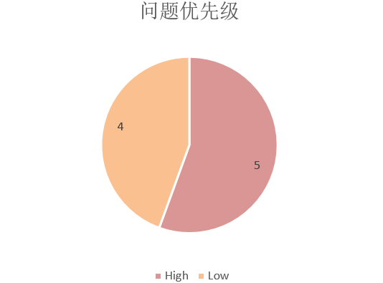

图4—问题状态
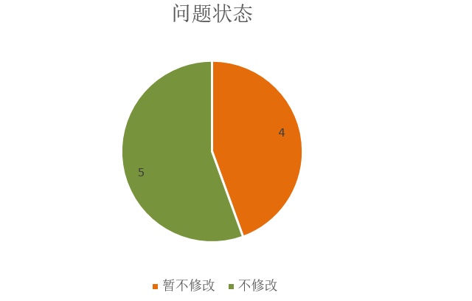

4. 测试评价
测试时间：2020/11/28
实际测试环境：Linux
测试活动简述：根据测试用例对内部发布环境进行系统的功能测试。

4.1测试改进建议
1、生日日期断言可以细化
2、把图片上传到服务器上试试

4.2系统存在的风险
- 修改密码后没有自动退出重新登录
- 输入框没有特殊符号限制

4.3测试总结

系统通过功能测试，功能符合需求规格说明书的规定，可以进入后期测试阶段，且测试重点应该放在安全性测试方面和性能测试方面。

